Объединение «Студия ИЗО и дизайна» МБУДО ЦВР Авиастроительного района
ПДО: Зарипова Ильсияр Ильдаровна
Дата: 24 марта 2020
Тема: «Текстурирование бумаги»
Цель: Познакомить обучающихся с понятием «текстура». Создавать текстуру на поверхности бумаги.
Задачи:
- ознакомить учащихся с приемами работы с различными предметами при создании текстуры;
- развивать умение творчески подходить к созданию текстуры на поверхности;
- развить творческий подход при цветорешении для создании работы
Инструменты и материалы:
краски акварельные, бумага, соль, масляные краски, гуашь, салфетка
Ход занятия:

- Теоретическая часть.

Текстура — это особый рисунок на гладкой поверхности. Примером могут послужить: мрамор, дерево, мыльные разводы, царапины и так далее.
Текстуры создавать очень интересно. Процесс создания текстур — неиссякаемый по своим ресурсам тренажер развития человеческой фантазии.
Для этих целей подходят не только специальные составы, порошки и иные средства, но и средства вполне доступные — те, что всегда под рукой.
Текстурирование бумаги. Термин «тиснение» в полиграфии обозначает процесс придания бумаге рельефности. Подобный эффект можно получить не только на промышленном производстве, но и в домашних условиях. Наиболее часто тиснение используют для различных рукодельных бумажных поделок.

- Практическая часть.

Сегодня мы попробуем создать различную текстуру на поверхности бумаги.
1. Акварель + соль
Необходимо взять плотную бумагу (ватман или акварельную), намочить под краном и по мокрому нанести на поверхность нужные цвета (акварельная краска). После этого нужно посыпать солью. Соль вбирает в себя воду вместе с красящим пигментом краски, образуются очень интересные и непредсказуемые разводы и абстрактные звёздочки.
Если сыпать соль уже по высохшей краске, то этого эффекта не получится, поскольку цвет проникнет в слои бумаги.
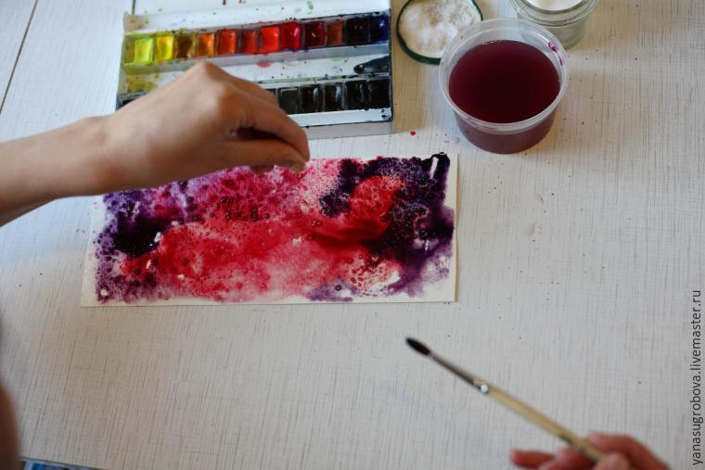
2. Акварельная текстура с раздутием
Делаем заранее акварельный фон на плотной бумаге (ватмане или акварельной) или берем готовый цветной матовый картон. Жидко разводим чёрную акварельную краску, капаем на уже хорошо просохший фон и раздуваем в разные стороны. Самое главное — дуть поперёк «ручейка», тогда дорожки разойдутся «веером».
Также в этих целях можно использовать чёрную тушь.
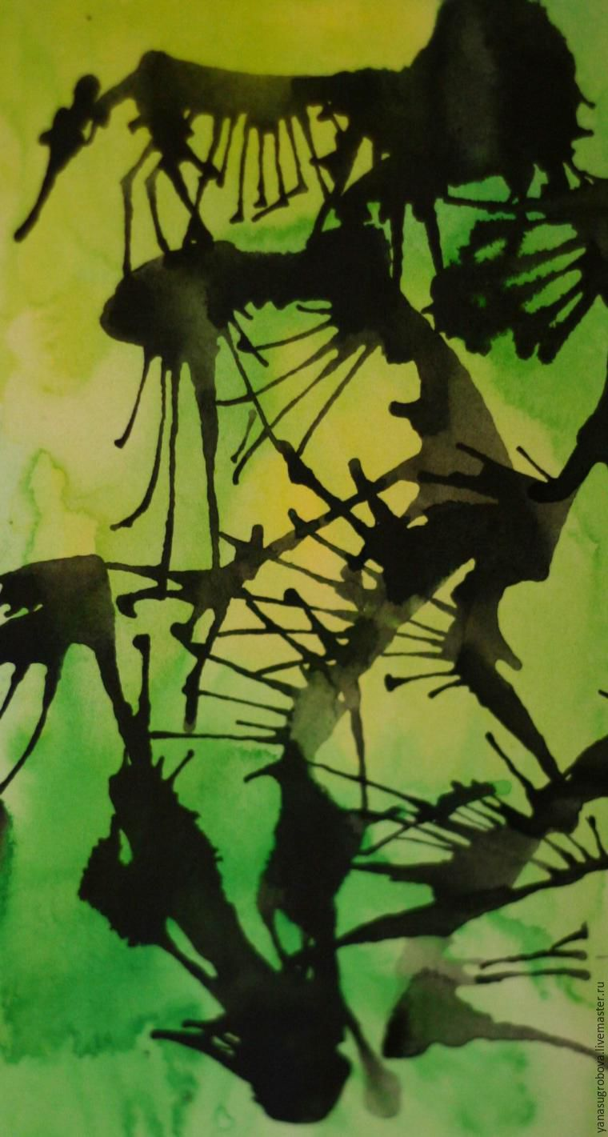
3. Масляная пастель (или восковые мелки) и акварель
На ватмане рисуем абстракцию масляной пастелью: волны, завитки, зигзаги, пятна и точки. Затем покрываем фон жидкой акварельной краской. Вода (вместе с пигментом краски) скатывается со слоя масляной пастели.
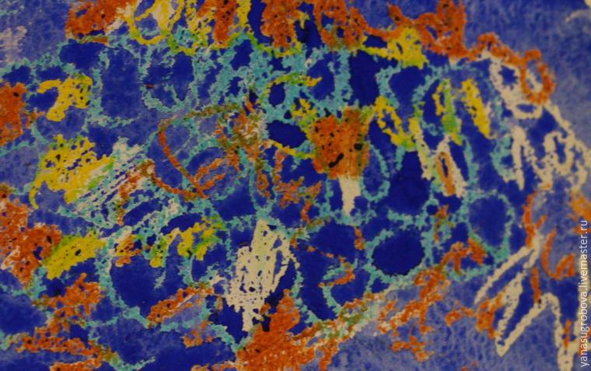

4. Листья + гуашь
Берем плотную гладкую бумагу. Красим листья густой краской и отпечатываем их на бумаге.
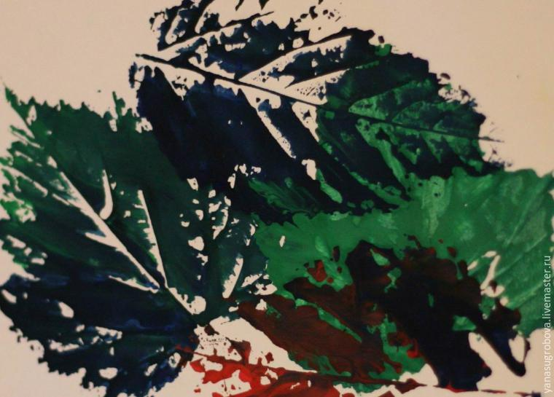
5. Отпечатки скомканной бумаги
Берем так же гуашевые краски и бумагу. Сминаем небольшой кусочек бумаги (жесткую для принтера и мягкую салфетку), выступающие части красим нужной нам гуашевой краской и ставим отпечаток на плотном гладком листе.
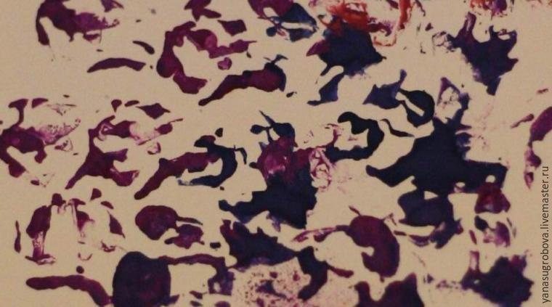
- Подведение итогов.
Техника безопасности по окончании работы:
- убрать свое рабочее место;
- использованные салфетки выбросить в мусорный контейнер;
- убрать свою работу для высыхания.

- Проверка и оценка выполненной работы
Фотографии выполненных изделий можно прислать на электронный адрес педагога ilsyar.zaripowa@yandex.ru (Зарипова Ильсияр Ильдаровна)

